ИНФОРМАЦИЯ О ДОСТУПНОСТИ ОБЪЕКТА

Информация о доступности |  | Муниципальное бюджетное учреждение спортивный комплекс «Сокол» – Центральный стадион «Металлург» (ул. Первомайская, д. 59)
(наименование объекта)

№  п/п | Мероприятия по обеспечению доступности объектов и услуг для инвалидов | Перечисление выполненных мероприятий для инвалидов различных категорий (инвалиды, передвигающиеся на кресло-колясках, инвалиды с поражением опорно-двигательного аппарата, инвалидов с ментальными нарушениями) | Фото
 | Обеспечено выделение на автостоянке не менее 10% мест для парковки автомобилей инвалидам  Указать номер телефона специалиста, который может встретить на стоянке автотранспорта или ближайшей остановке и оказать помощь в сопровождении до объекта | Организована автопарковка для инвалидов – 4 автоместа (всего парковочных мест – 40)  8 (4742) 77-48-58 | 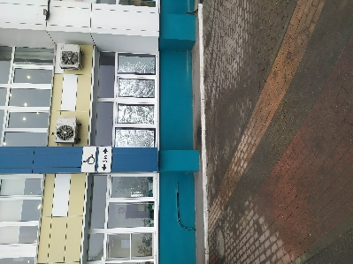
 | Обеспечена возможность самостоятельного передвижения по территории объекта (при наличии территории у объекта) | Объект частично доступен для всех категорий инвалидов (ДУ):  - благоустроена территория для передвижения по объекту;  - подходы к объектам заасфальтированы. | 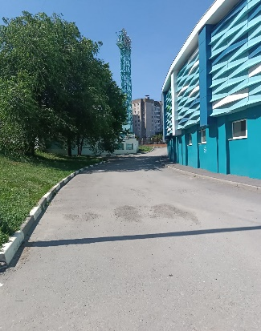  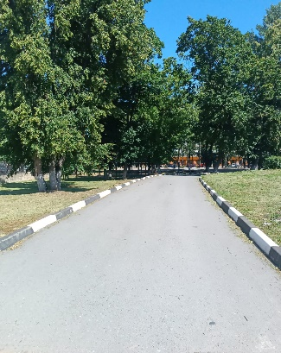
 | Обеспечено устройство входных групп с учетом потребностей инвалидов различных категорий | Обеспечено ДУ:  - вход в административное здание оборудован стационарным пандусом (бетонный);  - пандус переносной находится в здании, используется на лестничных маршах (пара) | 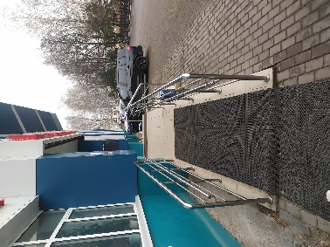  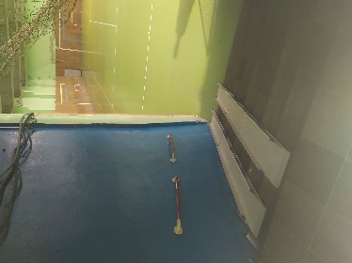
 | Обеспечена доступность для инвалидов мест предоставления услуг | Обеспечена доступность для инвалидов – 50 мест | 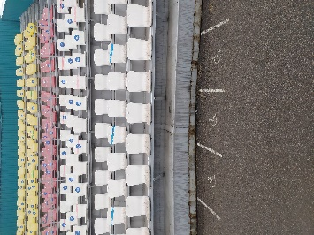
 | Обеспечено устройство санитарных узлов с учетом потребностей инвалидов (К, О, С, Г, У) | Поручень для писсуара антибактериальным покрытием, нержавеющая полированная сталь с нейлоновым антибактериальным покрытием (административное здание) | 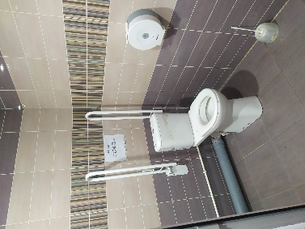  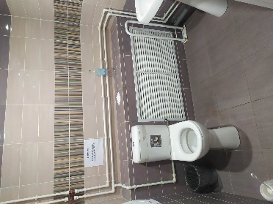
 | Проведено инструктирование /обучение сотрудников об условиях предоставления услуг инвалидам | Утвержден порядок взаимодействия сотрудников МБУ СК «Сокол» при предоставлении услуг инвалидам (работники учреждения с порядком ознакомлены)
 | Дополнительная информация о доступности на объекте | В ежегодном календарном плане физкультурно-оздоровительных и спортивных мероприятий предусматривается проведение мероприятий среди лиц с ограниченными возможностями здоровья, в которых ежегодно принимает участие более 50 детей и молодежи, людей старшего возраста с поражением опорно-двигательного аппарата, нарушением слуха, зрения, ментальными нарушениями.  На базе ЦС «Металлург» в игровом зале на безвозмездной основе занимается мини-футболом группа здоровья инвалидов по зрению Липецкой областной спортивно-адаптивной школы паралимпийского резерва. | 